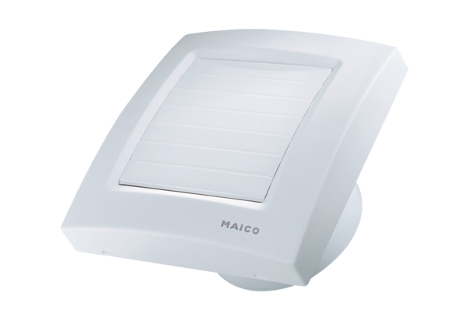Mali sobni ventilator ECA 100 KJedinica za pakiranje: 1 komAsortiman: A
Broj artikla: 0084.0003Proizvođač: MAICO

